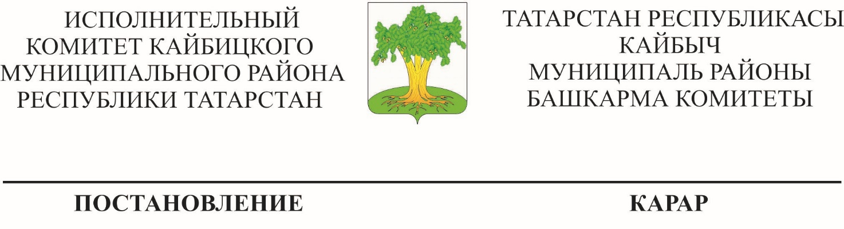
________ с. Большие Кайбицы №___

Об отмене некоторых постановлений Исполнительного комитета Кайбицкого муниципального района Республики Татарстан

В целях приведения муниципальных нормативно-правовых актов в соответствие с действующим законодательством, Исполнительный комитет Кайбицкого муниципального района Республики Татарстан ПОСТАНОВЛЯЕТ:

- Отменить постановления Исполнительного комитета Кайбицкого муниципального района Республики Татарстан:
от 25.02.2019 №65 «Об обеспечении доступа к информации о деятельности органов местного самоуправления Кайбицкого муниципального района посредством информационно-телекоммуникационной сети «Интернет»;
от 23.05.2023 №186 «О внесении изменений в постановление Исполнительного комитета Кайбицкого муниципального района от 25.02.2019 №65 «Об обеспечении доступа к информации о деятельности органов местного самоуправления Кайбицкого муниципального района посредством информационно-телекоммуникационной сети «Интернет».
- Настоящее постановление разместить на официальном сайте Кайбицкого муниципального района Республики Татарстан в информационно-телекоммуникационной сети Интернет по веб-адресу: http:// kaybici.tatarstan.ru и опубликовать на «Официальном портале правовой информации Республики Татарстан» в информационно-телекоммуникационной сети Интернет по веб-адресу: http://pravo.tatarstan.ru.
- Контроль за исполнением настоящего постановления возложить на начальника организационно-правового отдела Исполнительного комитета муниципального Кайбицкого муниципального района Р.С.Шакирову.

Руководитель А.Н.Макаров

